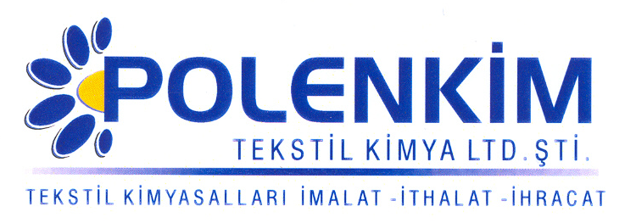

POLENGUARD 400 S

Polenguard 400 S, doğal, sentetik ve her tür elyaf karışımlarında kullanılabilecek, yumuşak tuşeye sahip, su, kir ve yağ itici florokarbon reçine emülsiyonudur.

KARAKTERİSTİKLER

Görünüş : Beyaz emülsiyon
pH : Asidik
İyonite : Pseudo-katyonik
Özgül Ağırlığı : 1,05 + 0,004 kg/lt
Çözünürlük : Su ile her oranda kolaylıkla seyreltilir.

ÖZELLİKLERİ

- Her çeşit tekstil mamulüne mükemmel su ve yağ itici özellik kazandırır.
- Her çeşit elyafa yumuşak tuşe kazandırır.
- Diğer tekstil kimyasalları ile birlikte kolaylıkla kullanılabilir.
- Baskılı ve boyalı mamullere uygulandığında mamulün yıkama ve sürtme haslığını kötü yönde etkilemediği gibi kumaşta sararma ve renk değişimine sebep olmaz.

KULLANIM ALANLARI VE ŞEKLİ

Fular Banyosunda ;
Polyester Kumaşlarda : 5,0 - 15,0 gr/lt
Naylon Kumaşlarda : 5,0 - 20,0 gr/lt
Pamuklu Kumaşlarda : 15,0 - 40,0 gr/lt
Polyester/Pamuk Karışımda : 10,0 - 25,0 gr/lt Polenguard 400 S kullanılır.

Kullanılan kumaşın cinsine ve istenen efekte göre tavsiye edilen miktarlar değişebilmektedir. Ayrıca, fular banyosuna tüm kumaş çeşitleri için 1,0 gr/lt İsopropil alkol (İPA) ilavesi, migrasyonu arttıracağı için tavsiye edilir.

Performansı ;
Yağ İticilik : AATCC - 118 standartlarına göre,
Su İticilik : AATCC - 22 Spray - Test standartlarına göre kontrol edilmiştir.

A ) Pamuklu Kumaşlar İçin

Sıkma Efekti : % 65
Kurutma : 110 ⁰C, 120 sn
Kondanse : 150 ⁰C, 180 sn

Su ve Yağ iticilik Değerleri

Polenguard | 400 S | 1,6 % | 2,0 % | 2,4 % | 1,6 % | 2,0 % | 2,4 %
DMDHEU | Reçine |  |  |  | 7 % | 7 % | 7 %
 | Katalizatör (%) |  |  |  | 2 % | 2 % | 2 %
SU | Başlangıç | 90-100 | 100 | 100 | 100 | 100 | 100
İTİCİLİK | HL-3 | 50 | 50 | 50-70 | 50 | 50-70 | 70
 | DC-3 | 70 | 70 | 80 | 80 | 90 | 90
YAĞ | Başlangıç | 4 | 6 | 6 | 6 | 6 | 6
İTİCİLİK | HL-3 | 1 | 2 | 2 | 2 | 3 | 4
 | DC-3 | 4 | 5 | 5 | 4 | 5 | 5

B) Polyester Pamuk ( 65/35 )

Sıkma Efekti : % 50
Kurutma : 110 ⁰C, 120 sn
Kondanse : 150 ⁰C, 180 sn

Su ve Yağ iticilik Değerleri

Polenguard | 400 S | 1,6 % | 2,0 % | 2,4 % | 1,6 % | 2,0 % | 2,4 %
DMDHEU | Reçine |  |  |  | 7 % | 7 % | 7 %
 | Katalizatör (%) |  |  |  | 2 % | 2 % | 2 %
SU | Başlangıç | 100 | 100 | 100 | 100 | 100 | 100
İTİCİLİK | HL-3 | 70 | 80 | 90 | 80 | 80-90 | 90-100
 | DC-3 | 80 | 90-100 | 90-100 | 80 | 90 | 90
YAĞ | Başlangıç | 5 | 6 | 6-7 | 6-7 | 7 | 7
İTİCİLİK | HL-3 | 1 | 2 | 3 | 3 | 4 | 5
 | DC-3 | 5 | 5 | 5-6 | 4 | 5 | 5

SAKLAMA KOŞULLARI

Sıcaktan, nemden ve soğuktan korunduğunda orijinal ambalajında en az 6 ay özelliklerini muhafaza eder.

Teknik bültenlerimizde yer alan bilgi ve açıklamalar, tamamen ürünün kullanım koşulları ve metotlarının anlaşılması ile ilgili olup, uygulamada ortaya çıkabilecek olan farklılıklar için bağlayıcılık oluşturmaz.
_______________________________________________________________________________
Tel: (0224) 211 33 36 (pbx) Fax: (0224) 211 37 95 BUTTİM (Bursa Uluslararası Tekstil Ticaret Merkezi) B Blok Kat:5 No:1423 www.polenkim.com

